附件5.



2019-2020学年本科教学质量报告

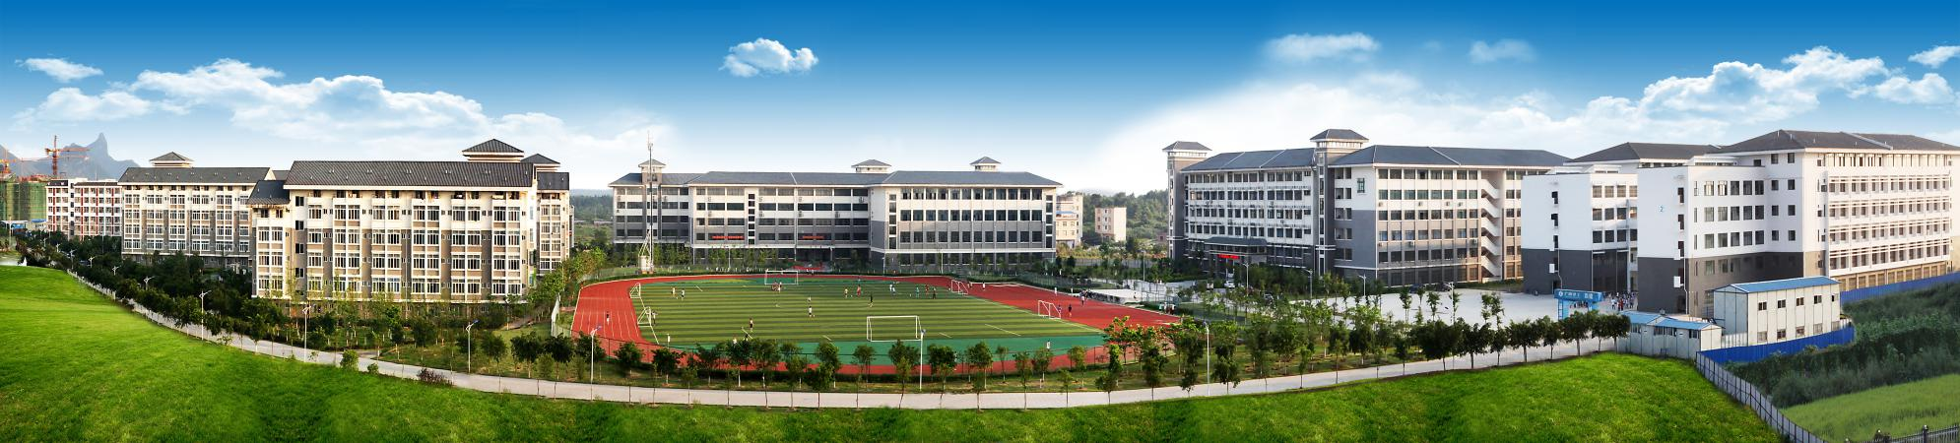

桂林理工大学博文管理学院
二〇二零年十二月

